**Техническое задание:**

1 Реализуйте функции сериализации и десериализации двусвязного списка,

заданного следующим образом:

**class ListNode**

{

public ListNode Prev;

public ListNode Next;

public ListNode Rand; // произвольный элемент внутри списка

public string Data;

}

**class ListRand**

{

public ListNode Head;

public ListNode Tail;

public int Count;

public void Serialize(FileStream s){}

public void Deserialize(FileStream s) {}

}

**Примечание:** сериализация подразумевает сохранение и восстановление полной структуры списка, включая взаимное соотношение его элементов между собой — в том числе ссылок на Rand элементы.

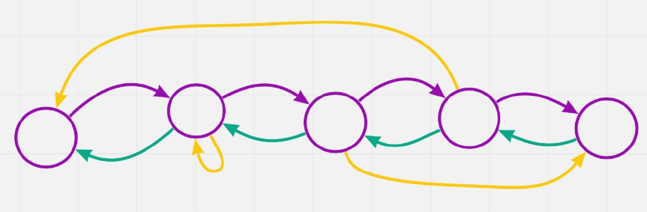

пример ListRand, желтые стрелки — ссылки на rand элементы

Алгоритмическая сложность решения должна быть меньше квадратичной. Нельзя добавлять новые поля в исходные классы ListNode, ListRand

Для выполнения задания можно использовать любой общеиспользуемый язык.

Тест нужно выполнить без использования библиотек/стандартных средств

сериализации.